**计算机网络实验报告**

实 验 题 目 物理层：交换机初始配置及其Console端口配置

姓名 俞家宝

专业 软件工程

班级 软件工程2班

学号 2021117338

西 北 大 学 信 息 学 院

一、实验目的

1、掌握通过Console端口对交换机进行配置的方法。

2、理解并掌握交换机初始配置

二、实验环境

Windows、思科模拟器

三、实验内容

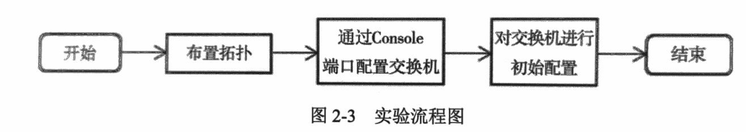

四、实验步骤

1、实验拓扑如图所示，计算机和交换机通过串行线连接起来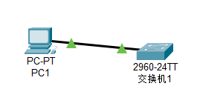

2、通过Console端口对交换机进行配置。

如图所示，在主机的Desktop（桌面）选项中，单机Terminal（终端）选项。在弹出的对话框中单击OK按钮，就可以登录到配置界面进行配置

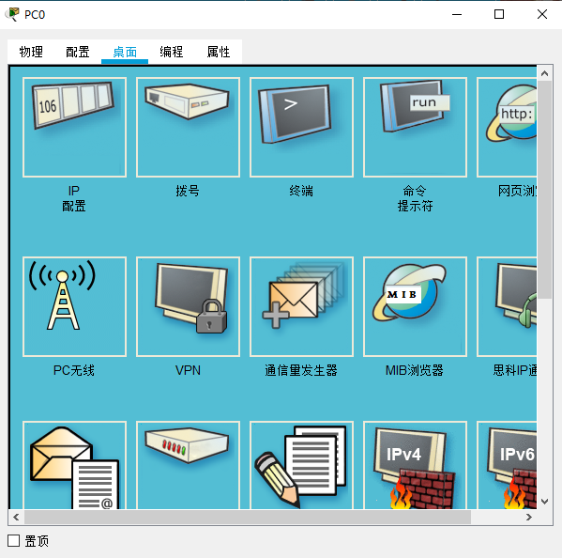

（1）先给PC1主机设置IP地址：

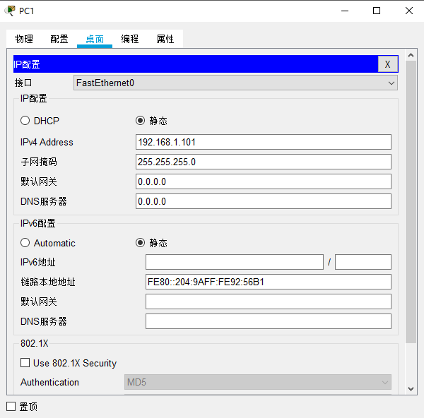

（2）S1配置

方法1：

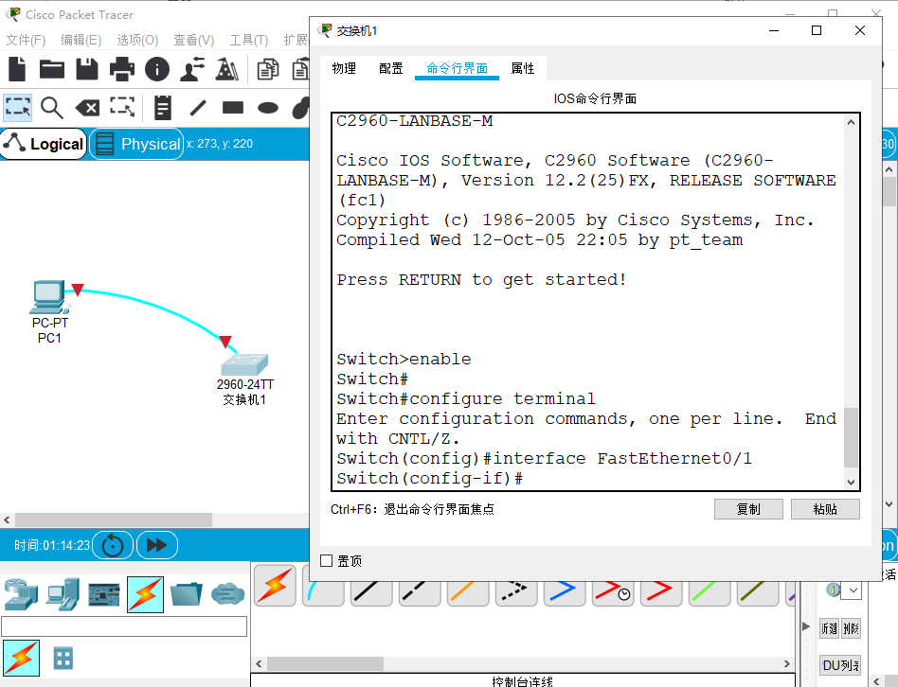

Switch>enable

Switch#

Switch#configure terminal

Enter configuration commands, one per line. End with CNTL/Z.

Switch(config)#interface FastEthernet0/1

Switch(config-if)#exit

//退出到全局配置模式

Switch(config)#hostname S1

（学生更换S1为：姓名学号，例如：zhangsan2019123456）

//修改交换机主机名为S1（方便识别）

S1(config)#enable password 111

（学生更换password 111为：姓名 111，例如：zhangsan 111）

//设置明文管理密码为111

S1(config)#enable secret 222

（学生更换secret 222为：姓名 222，例如：zhangsan 222）

//设置加密密码为222（设置了加密密码后，明文将不会起作用）

S1(config)#lin vty 0 5

//设置虚拟终端个数（一般为5个，最多为16个）

S1(config-line)#password 333

（学生更换password 333为：姓名 333，例如：zhangsan 333）

//设置远程登录密码为333

S1(config-line)#login

//配置远程登录密码后必须要有login，如果没有的话则远程登录密码无效

S1(config-line)#exit

//返回上一级（全局配置模式）

S1(config)#interface vlan 1

//进入vlan 1 端口

S1(config-if)#ip address 192.168.1.1 255.255.255.0

//给vlan1配置ip地址，使PC1与S1可以Ping互通

S1(config-if)#no shutdown

//激活vlan 1 端口

S1(config-if)#

%LINK-5-CHANGED: Interface Vlan1, changed state to up

end

//返回特权模式

S1#

%SYS-5-CONFIG_I: Configured from console by console

copy running-config startup-config

//将配置保存（从内存RAM保存到硬盘NVRAM）

Destination filename [startup-config]? show running-config

S1#show running-config

//查看交换机配置

Building configuration...

Current configuration : 1204 bytes

!

version 12.2

no service timestamps log datetime msec

no service timestamps debug datetime msec

no service password-encryption

!

hostname S1

!

enable secret 5 $1$mERr$S2P5aSfXD02zDqYmOlcpu/

enable password 111

!

!

!

!

!

!

spanning-tree mode pvst

spanning-tree extend system-id

!

--More--

（3）进入到PC1主机命令行界面，检查是否互通：

# ping 192.168.1.1

五、实验结果

1、实验拓扑如图所示，计算机和交换机通过串行线连接起来

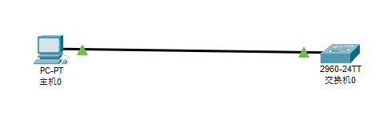

2、通过Console端口对交换机进行配置。

（1）先给PC1主机设置IP地址：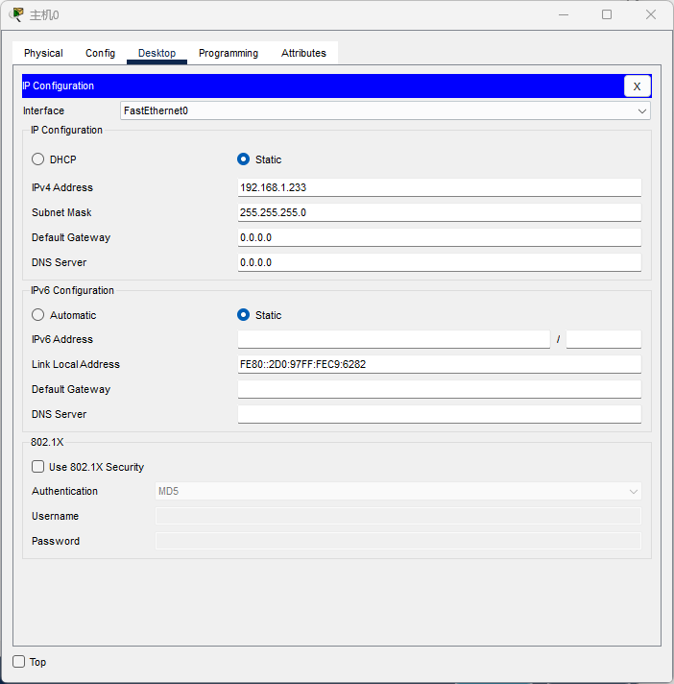

（2）S1配置

方法1：

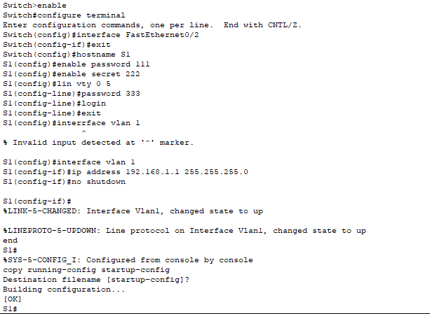

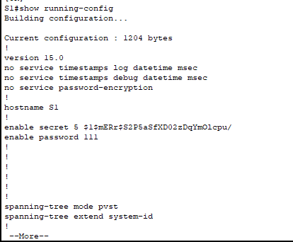

（3）进入到PC1主机命令行界面，检查是否互通：

# ping 192.168.1.1电脑萤幕的截图

描述已自动生成

六、实验总结

**①进行实验过程中，由于对于软件不熟悉与不熟练，通过上网搜索学习相关知识以及本实验的相关提示操作完成本实验；**

**②对于软件部分功能的使用仍存疑惑，需要更加进一步学习，但在本次实验中体会到的思考模拟器在计算机网络实验这门课程的用处之大，便于自己更加立体生动的理解一些知识**